Автоматизированный Кадастровый Офис

Автоматизированный Кадастровый Офис (в дальнейшем АКО) – программный продукт, работающий в среде ГИС MapInfo и продуктов Microsoft Office, позволяющий создавать рабочие места в организациях, занимающихся землеустройством, межеванием, постановкой земельных участков на государственный кадастровый учёт. АКО может использоваться в качестве муниципальной ГИС и для создания систем управления земельно-имущественным комплексом различных организаций.
Использование в качестве ядра профессиональной ГИС MapInfo позволяет, в частности, работать в произвольных географических системах координат, в том числе, принятых на территории России – WGS-84, СК–1942 года, СК–1963 года, СК–1995 года, региональные местные системы координат субъектов РФ и местные системы. Это дает возможность корректно рассчитывать площади и расстояния на больших территориях, использовать ПО для работы с межселенными территориями и сельскохозяйственными угодьями, а не только с населенными пунктами (в отличии от ПО, поддерживающего вычисления только в план-схеме).

Интерфейс пакета.
Кадастровый Офис позволяет работать с растровой, векторной и смешанной информацией. Это могут быть обычные таблицы и рабочие наборы MapInfo и специальные тематические слои АКО (например, Границы кадастрового деления, Участки, Здания и сооружения, МежевыеПланы и др.)
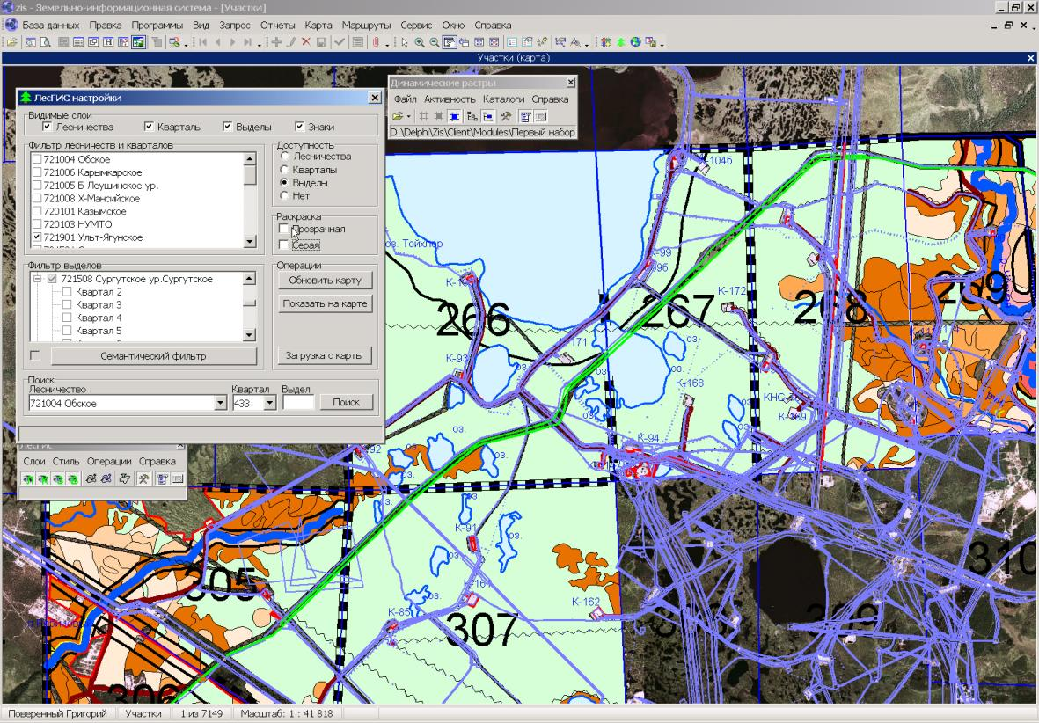
Растровая информация – это электронные копии бумажной планово-топографической основы, фотопланы, полученные по аэрофотоснимкам и видеоснимкам, космические снимки. В среде Кадастрового Офиса они привязываются по географическим координатам и служат как основа для векторизации, так и как подложка для более наглядного отображения информации.
Ввод векторной информации может производиться по координатам, углам и мерам линий, а также непосредственно сколкой с любого типа растровой подложки. Предусмотрено три формы представления графической и атрибутивной информации:
В окне карты;
В табличной форме в окне списка;
В форме диалогового окна – информация о выбранной записи таблицы.
Предусмотрены средства синхронизации между этими представлениями – т.е. выбрав объект на графике, сразу же видим атрибутивную информацию о нём в табличном виде и можем посмотреть детальную информацию в диалоговом окне. Выбрав строку в таблице, при наличии графического объекта, он позиционируется в центр окна карты в удобном масштабе.
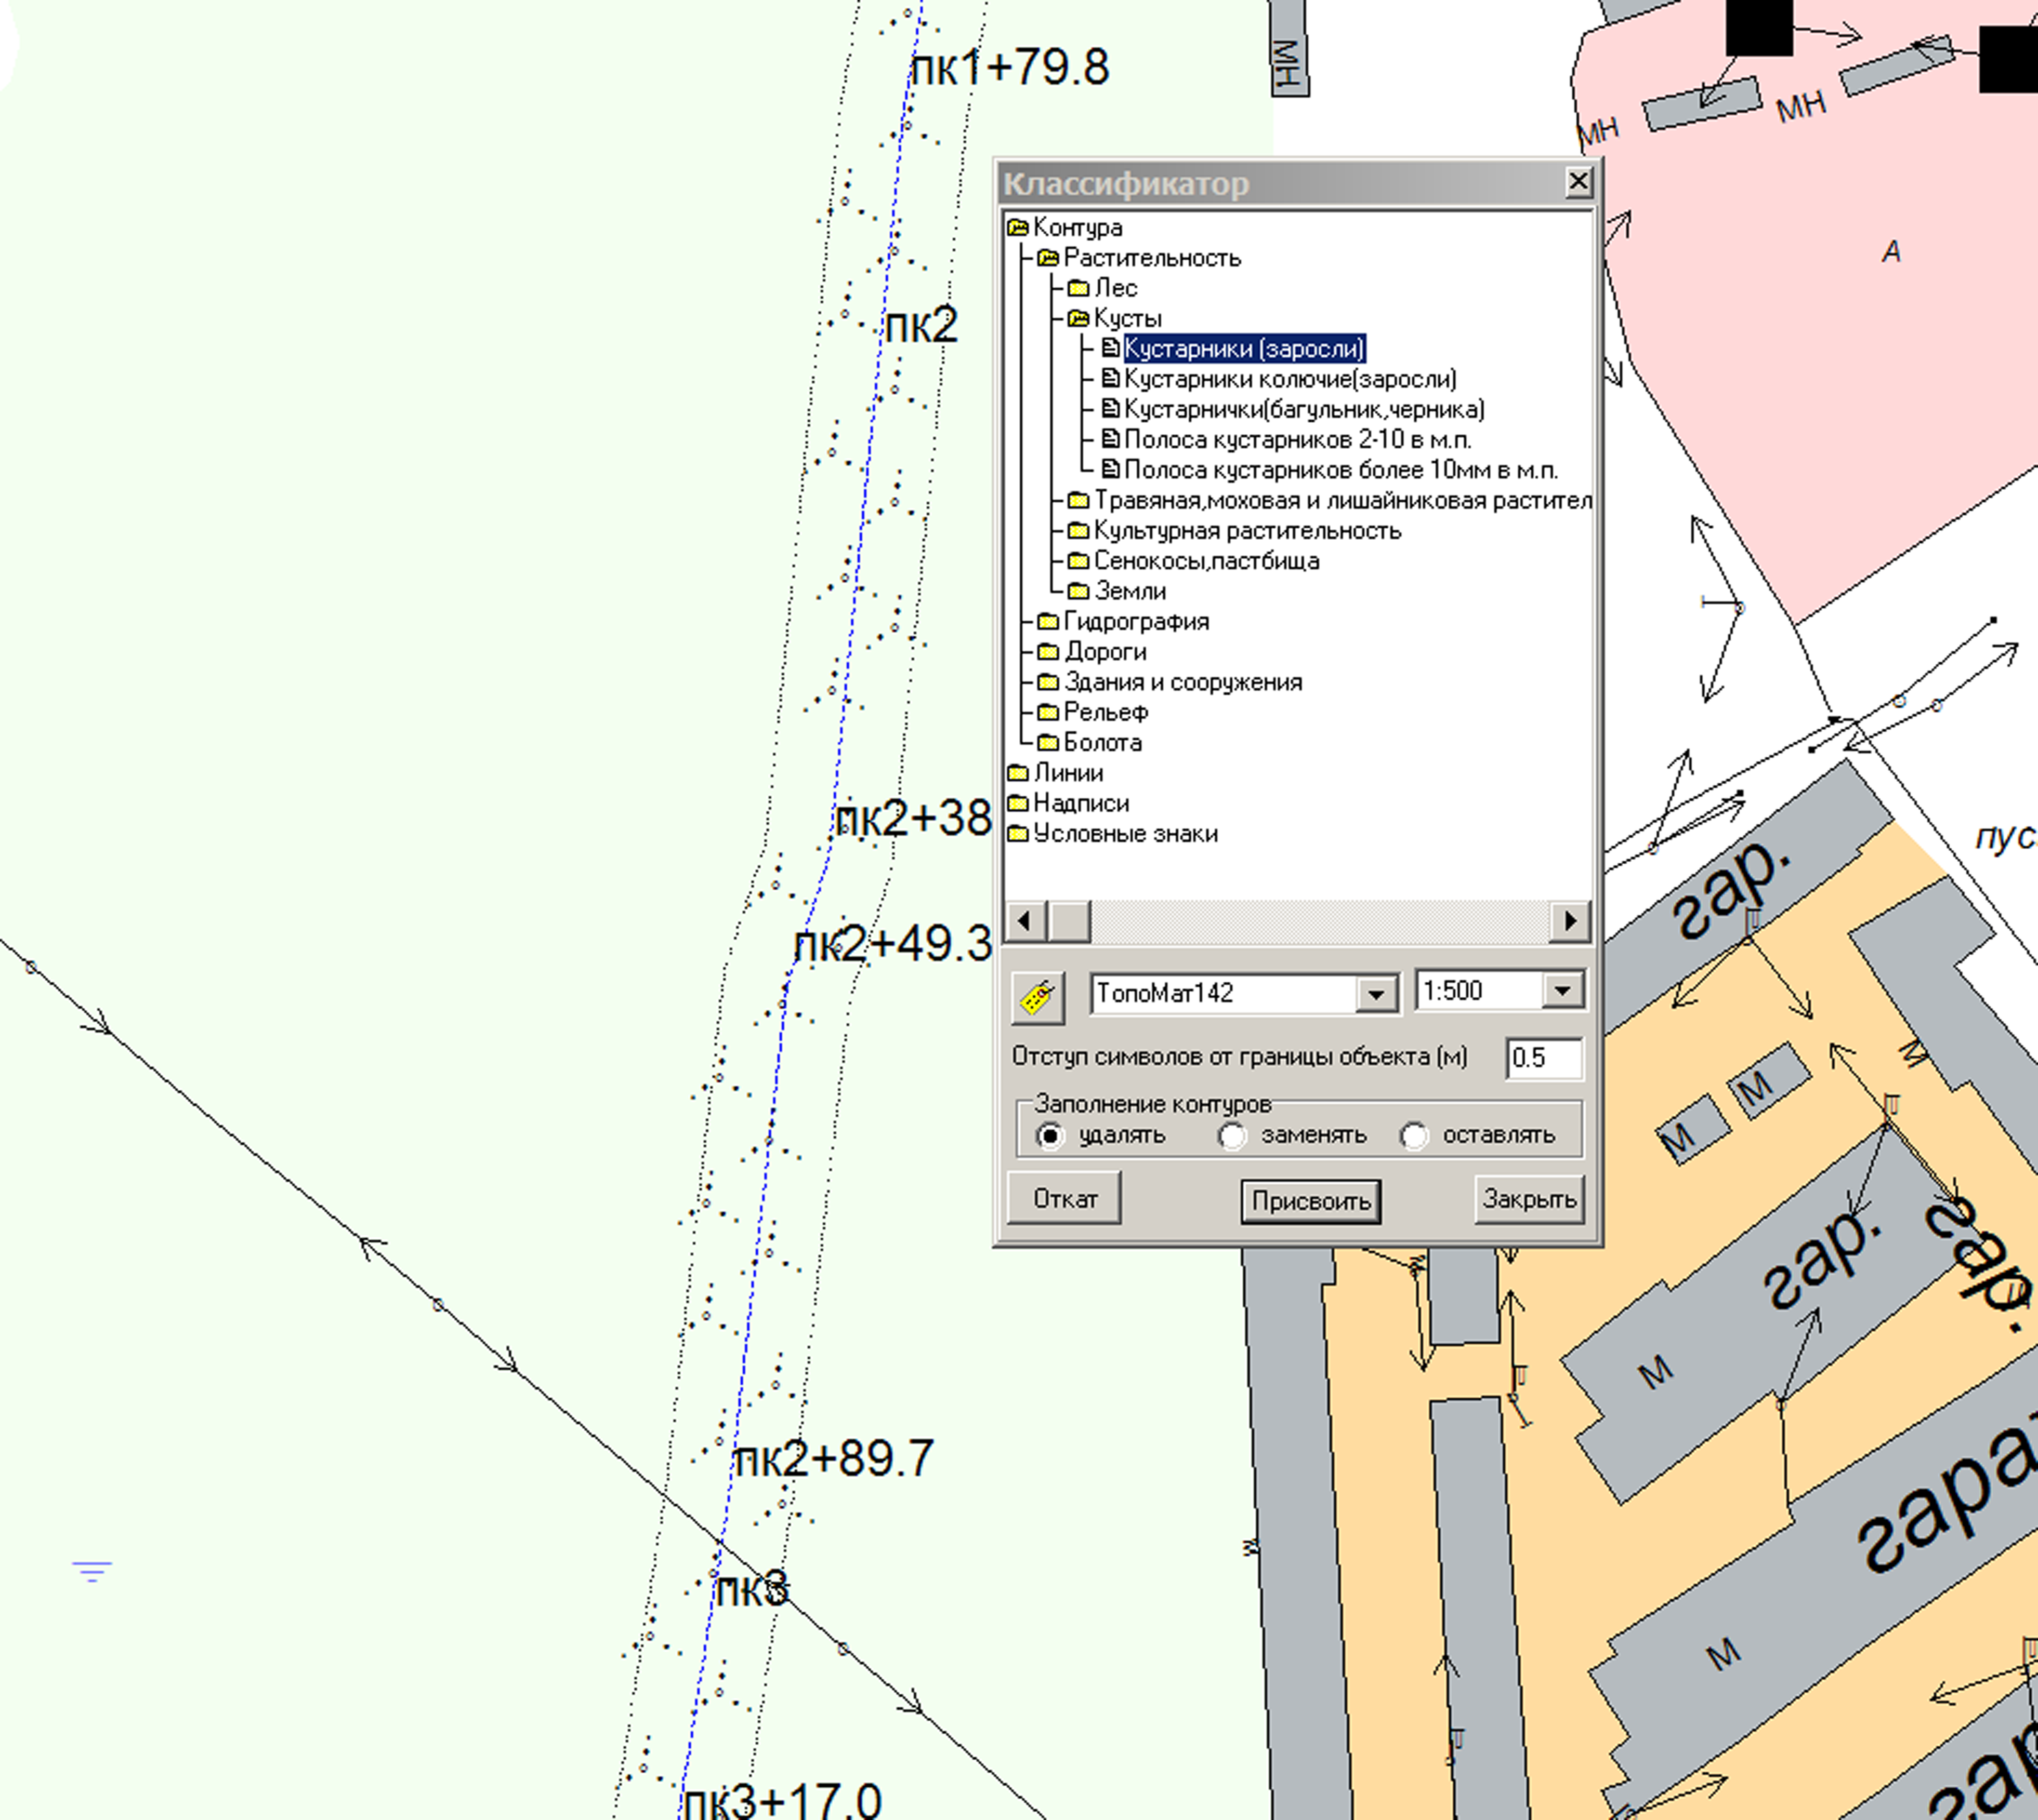
В состав пакета входит построитель запросов, позволяющий строить запросы любой сложности по атрибутивной и графической информации, хранимой в базе данных.
Ведётся система многоуровневых иерархических справочников (например, категорий земель и разрешённого использования, правовых форм и др.) Ведутся справочники юридических и физических лиц, адресная подсистема.
Структура базы данных АКО – настраиваемая. Для конкретных предметно-ориентированных приложений возможно формирование собственной модели данных без участия программиста.

Геомастер

Пакет Геомастер предназначен для расширения графических возможностей MapInfo и включает в себя математические алгоритмы для обработки результатов полевых измерений в среде MapInfo. Геомастер может поставляться, как самостоятельный программный продукт или в составе пакета Автоматизированный Кадастровый Офис, в который он входит в качестве одного из модулей.
Геомастер открывается, как отдельное окно карты, в котором доступны все меню и инструменты MapInfo. Дополнительно к ним предусмотрены инструменты для отображения и ввода текущих характеристик построения в режиме сколки и точной привязки при построении.

Возможности программного продукта.

Импорт данных из форматов теодолитов, тахеометров и GPS-приемников,
- ТС600-Leica (*.gsi)
- ТС600-Leica (*.idx)
- Тa3М
- 3Та5
- 2Та5
- Trimble-Rec500(*.dat)
- Topcon - формат, определенный пользователем
- Sersel(*.kin)
- R-300 Pentax (через HyperTerminal/dc1)
- Nikon352_332 (*.RAW)
- Из текстового файла произвольного содержания с фиксированной длиной строки.
- При наличии файлов других форматов имеется возможность дополнить данный перечень при условии наличия описания требуемого формата.

Решение следующих геодезических задач:
- вычисление теодолитных ходов (разомкнутых, замкнутых, свободных, сомкнутых, без примычных углов, с левыми или правыми углами);
- обработка тахеометрической съемки;
- совместное уравнивание линейно-угловых сетей;
- вычисление площади полигона произвольной формы по координатам его вершин;
- вычисление координат и высот точек полярной съемки;
- решение обратной геодезической задачи;
- определение плановых координат методом засечек (прямой и обратной);
- привязка теодолитного хода к двум твердым пунктам при отсутствии примычных углов (углы правые, левые);
- привязка топознаков или теодолитного хода к двум опорным пунктам по способу «обратной засечки» с базисной линии;
- привязка в плане теодолитного хода к стенным знакам полигонометрии;
- определение длины и направления линии, недоступной для непосредственных измерений.

Преобразование систем координат:
- преобразование координат из одной системы в другую, аффинные преобразования по ключу или по набору точек.

Обработка растровых изображений:
- трансформация и калибровка отсканированных растров, обрезка зарамочного оформления, сшивка мозаики.

Оформление карт, планов и других документов:
- построение планов, чертежей, схем теодолитных и тахеометрических ходов;
- обширная библиотека условных знаков для масштабов 1:500, 1:2000, 1:10000, 1:25000 и 1:100000, ведение классификатора условных знаков;
- возможность создания произвольных условных знаков, новых типов линий и заливок площадных объектов;
- построение трапеций;
- построение прямоугольной сетки;
- формирование вырезки по листу.

Проектные задачи:
- Построение круговых кривых и сглаживание углов полигонов;
- Построение откосов;
- Построение прямоугольных участков, окружностей и многоугольников, трапеций;
- Параллельное построение;
- Построение полос отвода автомобильных и железных дорог, пикетаж;
- Деление участка на части заданной площади или указанное число частей;
- Построение прямоугольной сетки;
- Построение ЛЭП и коммуникаций;
- Построение горизонталей;
- Расчет объемов вынимаемого грунта;
- Сборка объектов из примитивов, например, импортированных из AutoCad;
- Поиск объектов по стилю оформления, площади, длине, периметру и другим атрибутам геометрии.
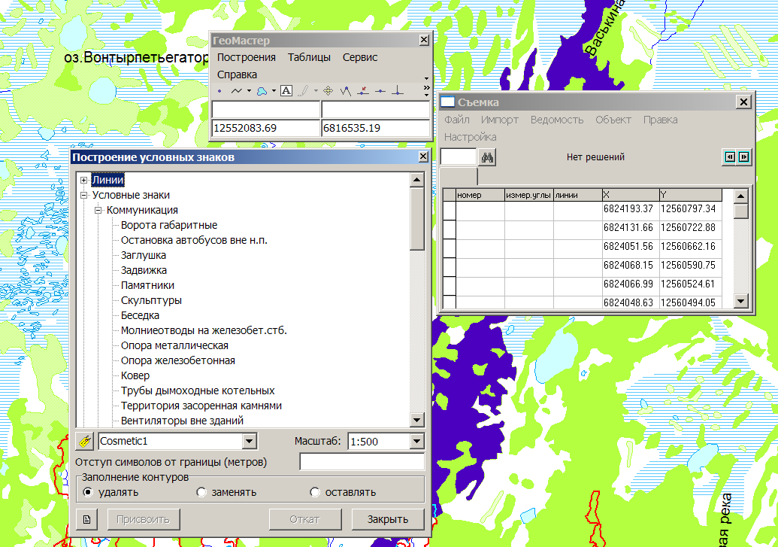

Формирование межевых планов в ПО Автоматизированный Кадастровый Офис

Подготовка межевых планов в формате стандартных средств офисной автоматизации,
- Текстовые разделы выводятся в формате MS Word.
- Большие таблицы (тысячи строк) могут выводиться в формате MS Excel, что в десятки раз ускоряет процесс.
- Графические окна выводятся в документе MS Word. Окна формата больше A3 (А2-А0) – в отчётах ГИС MapInfo, сертифицированного на соответствие MS Office.

Интеграция с другими средствами АКО,
- Встроенным модулем Геомастер. Он поставляется в составе АКО.
- Средства ведения базы данных, как в формате встроенной СУБД MapInfo, так и в формате серверов Oracle или Microsoft SQL server – по выбору.
- Система построения запросов, позволяющая формировать текстовые и графические запросы к БД любой сложности.

Поддержка больших и сложных объектов,
- Все разделы межевого плана, включая описание поворотных точек и границ, графические окна автоматически формируются для объектов из 15-20 тыс. точек всего за несколько минут.
- Нет ограничений на количество участков в одном межевом плане и количество точек в участке.
- Поддерживаются форматы графических окон от А4 до А0 альбомной и книжной ориентации.
- Имеется набор инструментов для формирования и работы с сеткой листов, позволяющий представить каждый графический лист межевого плана в виде схемы расположения и комплекта листов. Это позволяет формировать чертежи сколь угодно сложных объектов даже на листах формата А3 и А4.
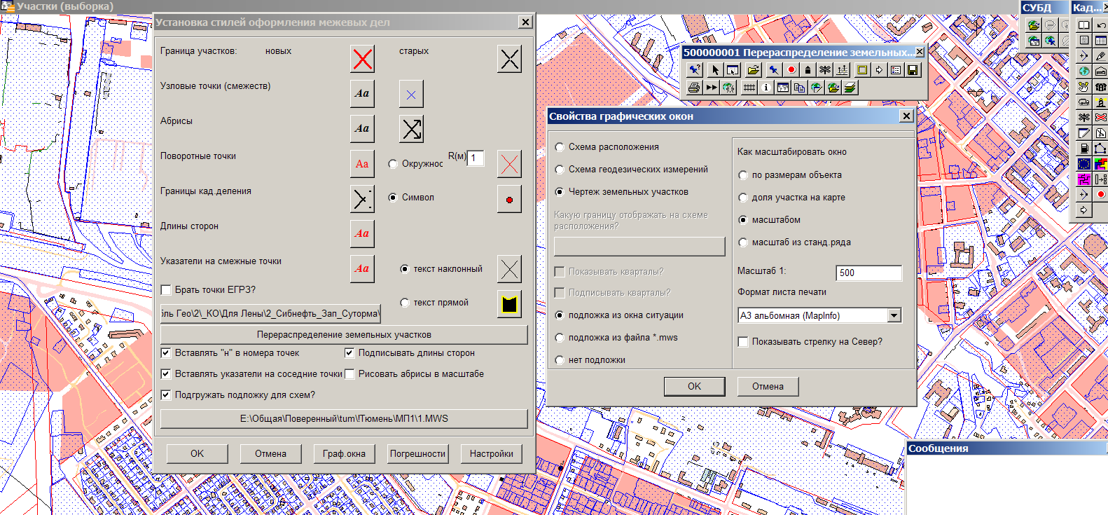
Значительная степень автоматизации, ускоряющая процесс подготовки документов:
- Автоматическое формирование описаний поворотных точек и границ.
- Автоматическое определение ликвидируемых точек с возможностью ручной корректировки.
- Автоматическое распознавание образуемых, уточняемых и ликвидируемых точек в варианте уточнения границ.
- Автоматический расчёт и заполнение протокола перераспределения в варианте перераспределения.
- Работа с неограниченным количеством графически отображённых частей участка, их отображение в чертеже и в текстовых разделах межевого плана.

Возможность использования данных органов кадастрового учёта при формировании межевых планов:
- Таблиц существующих поворотных точек.
- Существующего кадастрового деления.
- Кадастровых планов территории.
- Сведений о существующих земельных участках, частях участков, правах и ограничениях.
- Подготовка данных в электронном виде в формате xml для передачи в органы кадастрового учета и получение данных из структур Росреестра в формате xml:
New
- Подготовка заявлений в электронном виде;
- Подготовка межевых планов в электронном виде;
- Импорт кадастровых планов территории в формате xml;
- Импорт выписок из ГЗК в формате xml.

Использование в качестве графической подложки любых растровых и векторных материалов формата MapInfo:
- Подгружаемых в виде специального файла рабочего набора для отдельных окон
- Загруженных в окне ситуации и автоматически тиражируемых на все последующие окна.

Большое количество настроек, позволяющих адаптировать межевые планы к требованиям конкретных органов кадастрового учёта.
- Выбор одной из четырёх методик определения погрешности положения поворотных точек и площади.
- Настройка всех используемых условных знаков и возможность подстройки их к конкретным наборам перьев, фонтов и шрифтов MapInfo.
- Управление нумерацией поворотных точек (можно, например, задать порядок нумерации слева направо и сверху вниз, с северо-западного угла по часовой стрелке и др.)
- Управление заполнением каталога частей границ (как каталог координат в порядке обхода контуров или как в приказе №327).

Начиная с 2011 года, Автоматизированный Кадастровый Офис поставляется в модульном варианте. Поставляется ядро пакета, которое может, по выбору, доукомплектовываться модулями ведения межевых планов, Геомастером, конверторами. Это позволяет оптимизировать ценовые решения для организаций, приобретающих несколько рабочих мест.
New

Контактная информация:
ООО “Геотехнологии”, 620142, Екатеринбург, ул. Чапаева, 7, корпус “Л”, офис 106.
Web: www.geo-office.ru
E-mail: and@geo-office.ru
Тел./факс: (343) 257-82-92

